МИНИСТЕРСТВО ЗДРАВООХРАНЕНИЯ РОССИЙСКОЙ ФЕДЕРАЦИИ

ОБЩАЯ ФАРМАКОПЕЙНАЯ СТАТЬЯ
[

Определение активности ферментных лекарственных средств |  | ОФС
 |  | Взамен ОФС.1.2.4.0013.15

Настоящая общая фармакопейная статья распространяется на общие подходы к определению активности ферментных лекарственных средств с использованием физико-химических методов анализа.
Принцип, лежащий в основе методов определения активности фермента (Е), заключается либо в регистрации скорости убыли субстрата (S) (то есть вещества, преобразование которого катализирует фермент), либо в регистрации скорости образования продукта реакции (Р).
Уравнение Михаэлиса-Ментен
В большинстве случаев для описания кинетики ферментативных реакций применима двухстадийная модель:
 | $$E+S ⇆ES \underset{→}{k_{кат}} E+P$$ |  |  |  | (1)
где |  | E | – | фермент;
 |  | S | – | субстрат;
 |  | ES | – | фермент-субстратный комплекс;
 |  | P | – | продукт реакции;
 |  | $k$_{кат} | – | каталитическая константа.
Согласно данной модели, на первой стадии фермент (Е) связывается с субстратом (S) с образованием промежуточного комплекса (ES), превращающегося в продукт намного быстрее, чем субстрат превращается в продукт в отсутствие фермента. Равновесие между свободными ферментом и субстратом с одной стороны и их комплексом с другой характеризуется константой Михаэлиса $K_{M}$:
 | $$\frac{[E]∙[S]}{[ES]}= K_{M},$$ |  |  |  | (2)
где |  | $$[E]$$ | – | концентрация свободного фермента;
 |  | $$[S]$$ | – | концентрация свободного субстрата;
 |  | $$[ES]$$ | – | концентрация фермент-субстратного комплекса.
Выражение (2) можно также представить в виде:
 | $$\left[E\right]=\frac{K_{M}∙\left[ES\right]}{[S]} .$$ | (3)
Общее количество фермента, равное его начальному количеству [E]₀, складывается из его свободной формы [Е] и находящейся в комплексе с субстратом [ES]:
 | ${[E]}_{0}=\left[E\right]+[ES]$. | (4)
Подстановка в уравнение (4) выражения (3) даёт:
 | ${[E]}_{0}=\frac{K_{M}∙[ES]}{[S]}+\left[ES\right]=\left[ES\right]∙\left(\frac{K_{M}}{[S]}+1\right)$. | (5)
Выражение (5) можно также представить в виде:
 | $$\left[ES\right]=\frac{{[E]}_{0}}{\frac{K_{M}}{[S]}+1}=\frac{{[E]}_{0}∙[S]}{K_{M}+[S]} .$$ | (6)
Согласно модели (1) на второй стадии происходит собственно ферментная реакция, скорость которой является произведением каталитической константы скорости ($k$_{кат}) на концентрацию фермент-субстратного комплекса, при условии что скорость образования ЕS из E и S гораздо выше преобразования ES в Р:
 | $v= k_{кат}∙\left[ES\right]$. | (7)
Подстановка выражения (6) в (7) даёт:
 | $$v=\frac{k_{кат}∙{\left[E\right]}_{0}∙\left[S\right]}{K_{M}+\left[S\right]} .$$ | (8)
Скорость реакции максимальна ($V_{макс}$), когда весь фермент находится в комплексе с субстратом и ${[E]}_{0}$ в уравнении (4) равно $\left[ES\right]$. Тогда:
 | $$V_{макс}=k_{кат}∙\left[ES\right]=k_{кат}∙{[E]}_{0 .}$$ | (9)
Подстановка (9) в (8) даёт уравнение Михаэлиса-Ментен:
 | $$v=\frac{V_{макс}∙[S]}{K_{M}+[S]} .$$ | (10)
Величина каталитической константы скорости ($k_{кат}$) выражается в количестве молекул субстрата, превращаемых в продукт одной молекулой фермента за единицу времени.
Константа Михаэлиса выражается концентрацией, численно равной концентрации субстрата при половине от максимальной скорости реакции. Чем ниже эта концентрация, тем больше сродство фермента к субстрату.
Для аллостерических ферментов начальная скорость ферментативной реакции не подчиняется уравнению Михаэлиса-Ментен.
Условия проведения ферментативной реакции
Активность ферментного препарата отражает максимальную скорость ферментативной реакции в оптимальных условиях на начальном, линейном участке кинетической кривой зависимости количества образованного продукта от времени.
Для корректного определения ферментативной активности необходимо учитывать следующие факторы.
1. Скорость реакции ($v$) и начальная скорость реакции ($v_{0}$)
Скорость ферментативной реакции количественно можно измерить по убыли субстрата или по образованию продукта реакции за определённый промежуток времени.
Типичные кинетические кривые ферментативной реакции приведены на рис. 1. Из них видно, что начальный участок каждой кривой линеен, то есть зависимость концентрации израсходованного субстрата или образовавшегося продукта на нём от времени имеет прямо пропорциональный характер. Этот участок относится к начальной скорости реакции, которая подлежит измерению для определения ферментативной активности.
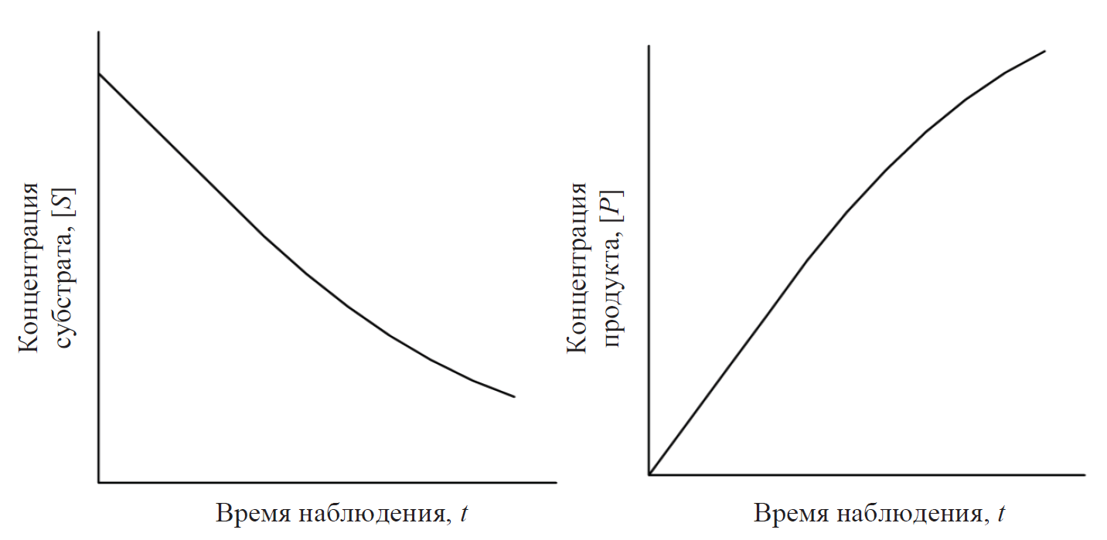
Рисунок 1 – Типичные кинетические кривые ферментативной реакции
слева – регистрация убыли субстрата реакции,
справа – регистрация образования продукта реакции.

Начальная скорость реакции ($v_{0}$) определяется как тангенс угла наклона линейного участка кривой расхода субстрата или накопления продукта реакции к оси времени.
Поскольку длительность начального прямолинейного участка кинетической кривой вариабельна, общее время инкубации (при отборе проб через определённые интервалы времени) должно составлять не более 70 % и не менее 20 % от времени соответствующего прямолинейного участка. Количество превращённого субстрата при этом не должно превышать 20 %.
2. Концентрация субстрата ($[S]$). Как видно из рис. 1, концентрация субстрата в процессе ферментативной реакции постоянно уменьшается. Поэтому рассматривают зависимость начальной скорости ферментативной реакции ($v_{0}$) от начальной концентрации субстрата ($[S]$), которая описывается гиперболической функцией согласно уравнению Михаэлиса-Ментен (10) (рис. 2).
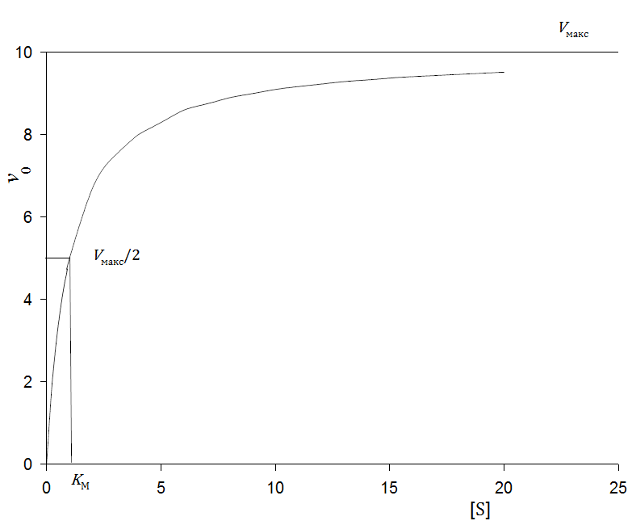
Рисунок 2 – Зависимость начальной скорости реакции $v_{0}$ от начальной концентрации субстрата $[S]$
$[S]$ – начальная концентрация субстрата; $v_{0}$ – начальная скорость реакции;
$V_{макс}$ – максимальная скорость реакции
Начальная скорость реакции ($v_{0}$) зависит от начальной концентрации субстрата ($[S]$) вплоть до его насыщающей концентрации. Под насыщающей концентрацией понимают такую концентрацию субстрата, при которой начальная скорость реакции практически перестает повышаться при дальнейшем увеличении концентрации субстрата, стремясь к своему предельному значению, называемому максимальной скоростью реакции $V_{макс}$ (рис. 2). Точка на оси абсцисс, соответствующая скорости, равной половине максимальной, представляет собой константу Михаэлиса $K_{M}$. При определении активности ферментного препарата реакционная смесь должна содержать такое количество субстрата, которое обеспечит насыщение фермента в течение всего хода определения (количество субстрата, взятого для проведения ферментативной реакции, должно в 8–12 раз превышать константу Михаэлиса $K_{M}$).
Если форма кривой зависимости начальной скорости реакции ($v_{0}$) от начальной концентрации субстрата ($[S]$) отличается от гиперболической, определение параметров по уравнению Михаэлиса-Ментен невозможно. Такие отклонения наблюдаются в случае ингибирования или активации фермента субстратом, а также при работе с аллостерическими ферментами. В этом случае оптимальной является та концентрация субстрата, при которой начальная скорость реакции максимальна – точка максимума на экспериментальной кривой зависимости начальной скорости реакции от начальной концентрации субстрата.
После выбора насыщающей концентрации субстрата необходимо проверить, сохраняется ли при ней линейная зависимость $[S]$ или [P] от t.
3. Концентрация фермента (${[E]}_{0}$). Согласно уравнению Михаэлиса-Ментен (10) начальная скорость ферментативной реакции ($v_{0}$) линейно зависит от концентрации фермента (${[E]}_{0}$). Выбор оптимальной концентрации фермента проводят экспериментально при помощи построения кривой зависимости наблюдаемой начальной скорости реакции от концентрации фермента (рис. 3). Для корректного расчёта ферментативной активности необходимо проводить определение в линейном интервале зависимости скорости реакции от концентрации фермента.
После выбора начальной концентрации фермента необходимо проверить, сохраняется ли при ней линейная зависимость [Р] от t при выбранном значении насыщающей концентрации субстрата.
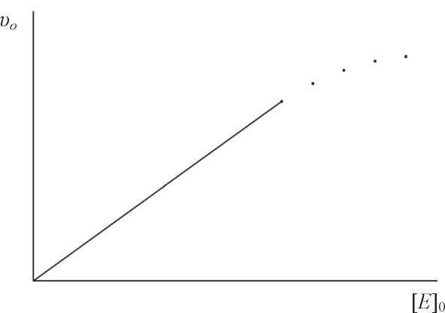
Рисунок 3 – Зависимость наблюдаемой начальной скорости реакции $v_{0}$
от концентрации фермента ${[E]}_{0}$

4. Температура. Особенностью большинства ферментативных реакций является наличие колоколообразной зависимости скорости реакции от температуры с максимумом, который характеризуется как «температурный оптимум» реакции. Эта особенность объясняется наложением 2 эффектов: возрастанием скорости реакции при увеличении температуры и ускорением тепловой денатурации белковой молекулы фермента, приводящей к его инактивации. Как правило, определение ферментативной активности проводят при температуре 37,0±0,1 °С, если не указано иначе в фармакопейной статье. Предварительно каждый из реагентов термостатируют до указанной температуры.
5. Значение pH. Типичная кривая, описывающая для большинства ферментов pH-зависимость начальной скорости ферментативной реакции, приведена на рис. 4.
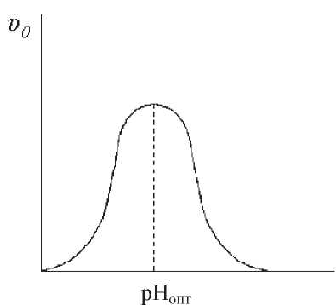
Рисунок 4 – Зависимость начальной скорости реакции $v_{0}$ от значения pH

Определение активности следует проводить при оптимальном значении pH, определённом при выбранных значениях концентрации фермента и насыщающей концентрации субстрата с использованием буферного раствора определённого состава и определённой концентрации (обычно от 0,01 до 0,1 М), не содержащего компонентов, ингибирующих фермент.
После выбора оптимального значения pH необходимо проверить, сохраняется ли при этом линейная зависимость [Р] от t при выбранных значениях концентрации фермента и насыщающей концентрации субстрата.
6. Кофакторы. Для проявления каталитических свойств многих ферментов необходимо присутствие кофакторов – веществ, с помощью которых происходит их активация. Кофакторами являются неорганические ионы (Fe²⁺, Mn²⁺, Mg²⁺, Zn²⁺) и комплексные органические или металлорганическая структуры, называемые коферментами (NAD+, NADP+, ФАД, ФМН, пиридоксальфосфат).
Для определения оптимальной концентрации кофактора строят кривую зависимости начальной скорости реакции от начальной концентрации кофактора, аналогичную зависимости начальной скорости реакции от начальной концентрации субстрата, и по полученной кривой выбирают насыщающую концентрацию кофактора.
После выбора насыщающей концентрации кофактора необходимо проверить, сохраняется ли при ней линейная зависимость $[S]$ или [P] от t.
Конкретные параметры ферментативной реакции указывают в фармакопейных статьях.
Способы детекции
Для количественной регистрации скорости ферментативной реакции используют спектрофотометрические, флуориметрические, хеми- и биолюминесцентные методы детекции, основанные на спектральных свойствах субстрата или продукта реакции, а также детекцию с помощью микрокалориметрических датчиков и биодатчиков (биосенсоров) на основе хеми- и биолюминесценции; электрохимические методы, такие как потенциометрия, кондуктометрия, амперометрия и вольтамперометрия.
Единицы измерения ферментативной активности
Активность фермента измеряется количеством субстрата, преобразуемого в продукт в единицу времени.
В системе СИ единицей активности фермента является катал (кат), которая соответствует количеству фермента, катализирующего превращение 1 моля субстрата в 1 секунду (моль/с, ОФС «Единицы международной системы (СИ), используемые в фармакопее»).
Наряду с этим широко используется внесистемная Международная единица активности (МЕ, MU, U, Е, Ед) – количество фермента, катализирующее превращение 1 микромоля субстрата в 1 минуту (мкмоль/мин).
1 кат = 6 · 10⁷ МЕ
1 МЕ = 1,67 · 10⁻⁸ кат
Нормированию подлежат:
- для субстанций – удельная активность фермента на 1 мг белка (определение содержания белка в препарате проводят одним из методов, приведённых в ОФС «Определение белка»);
- для препаратов – удельная активность препарата на единицу массы или объёма;
- доза, выражаемая в единицах ферментативной активности (ME или Ед) на единицу лекарственной формы.
Способы измерения скорости ферментативной реакции
Необходимо различать:
А. Измерение наблюдаемого физического сигнала или его изменения во времени;
Б. Расчёт скорости реакции в единицах количества преобразуемого за единицу времени вещества;
В. Расчёт активности ферментного препарата в международных единицах из пункта Б или непосредственно из пункта А.
1. Измерение «по конечной точке»
Проводят измерение оптической плотности или другого аналитического сигнала на линейном участке кинетической кривой после остановки реакции через определённый интервал времени t от начала реакции добавлением в реакционную смесь реактива (например, кислоты или щёлочи), останавливающего ферментативную реакцию.
Скорость изменения оптической плотности вычисляют по формуле:
$$v={∆A}/{мин}=\frac{A_{1}-A_{к}}{t} ,$$
где | $$A_{1}$$ | – | оптическая плотность испытуемого раствора;
 | $$A_{к}$$ | – | оптическая плотность контрольного раствора;
 | $$t$$ | – | время от начала реакции до добавления останавливающего реактива.
2. Двухточечное измерение
Проводят измерение оптической плотности или другого аналитического сигнала на линейном участке кинетической кривой дважды через определённый интервал времени t между измерениями. Скорость изменения оптической плотности вычисляют по формуле:
$$v={∆A}/{мин}=\frac{A_{2}-A_{1}}{t} ,$$
где | $$A_{1}$$ | – | оптическая плотность испытуемого раствора в начале реакции;
 | $$A_{2}$$ | – | оптическая плотность испытуемого раствора через интервал времени t;
 | $$t$$ | – | время между двумя измерениями оптической плотности.
3. Многоточечное или кинетическое измерение
Проводят измерение оптической плотности или другого аналитического сигнала на линейном участке кинетической кривой многократно через определённые интервалы времени t между измерениями. Скорость изменения оптической плотности вычисляют по формуле:
$$v={∆A}/{мин}=\frac{\overline{∆A}}{t} ,$$
где | $$\overline{∆A}$$ | – | среднее изменение оптической плотности испытуемого раствора между измерениями;
 | $$t$$ | – | время между измерениями оптической плотности.
Расчёт скорости реакции и/или ферментативной активности
1. Расчёт в сравнении со стандартным образцом
Ферментативная активность рассчитывается в сравнении с заявленной активностью фармакопейного стандартного образца соответствующего фермента.
В одинаковых условиях проводят определение изменения детектируемой физической величины испытуемого лекарственного средства и фармакопейного стандартного образца.
Активность лекарственного средства ($X$) вычисляют по формуле:
$$X=\frac{{\left({∆A}/{мин}\right)}_{1}∙С_{0}}{{\left({∆A}/{мин}\right)}_{0}∙С_{1}}∙А_{0} ,$$
где | $${\left({∆A}/{мин}\right)}_{1}$$ | – | скорость изменения физического параметра для испытуемого лекарственного средства;
 | $${\left({∆A}/{мин}\right)}_{0}$$ | – | скорость изменения физического параметра для фармакопейного стандартного образца;
 | $$С_{1}$$ | – | концентрация испытуемого лекарственного средства;
 | $$С_{0}$$ | – | концентрация фармакопейного стандартного образца;
 | $$А_{0}$$ | – | заявленная ферментативная активность фармакопейного стандартного образца.
2. Расчёт по стандарту оптической плотности проводят при наличии раствора продукта реакции или субстрата с известной концентрацией. При этом во всём интервале допустимой активности фермента оптическая плотность стандарта должна линейно зависеть от его концентрации. Рассчитывают скорость реакции, а из неё – активность ферментного препарата.
3. Расчёт по калибровочной кривой
Готовят не менее 4 калибровочных растворов, содержащих продукт в различных, но известных концентрациях. Обрабатывают их так же, как испытуемый раствор. По полученным данным строят калибровочный график зависимости измеряемой физической величины (например, оптической плотности) или её изменения за определённый интервал времени от концентрации калибровочного раствора и по нему находят активность испытуемого раствора.
4. Расчёт по удельному показателю поглощения
Если известен удельный показатель поглощения продукта реакции при заданных условий измерения, активность фермента вычисляют по формуле:
$$Х=\frac{\frac{∆A}{мин}}{А_{1 см}^{1\%}∙C_{E}∙M_{r}∙l} ,$$
где | $$\frac{∆A}{мин}$$ | − | скорость прироста оптической плотности в минуту для испытуемого раствора;
 | $$C_{E}$$ | − | концентрация фермента в испытуемом растворе, мг/мл;
 | $$А_{1 см}^{1\%}$$ | − | удельный показатель поглощения продукта реакции, мл·100 г⁻¹ см⁻¹;
 | $$M_{r}$$ | − | молярная масса продукта реакции, г/моль.
 | $$l$$ | – | толщина кюветы, см.
Определение активности иммобилизованных ферментов
Для преодоления недостаточной стабильности ферментных лекарственных средств, а также их потенциальной иммуногенности и подверженности действию ингибиторов, ферменты иммобилизуют, то есть закрепляют на каком-либо вспомогательном носителе, физически или химически связывая с ним.
В качестве носителей могут быть использованы природные и синтетические полимеры, органические низкомолекулярные носители, неорганические материалы. В зависимости от природы носителя иммобилизованные ферменты могут существовать в форме гелей, плёнок, гранул, макропористых порошков и в других формах.
К способам иммобилизации ферментов относятся:
- ковалентное связывание фермента с носителем, например с помощью глутарового альдегида;
- полимеризация мономера в присутствии фермента с образованием полимерного геля с включённым в него ферментом;
- электростатическое взаимодействие противоположно заряженных групп фермента и носителя;
- инкапсулирование фермента в полупроницаемую капсулу;
- фиксация фермента между мономолекулярными слоями полимера, например, полиэтиленимина или полиакриламида.
Кинетические характеристики иммобилизованных ферментов, численно определяемые константой Михаэлиса $K_{M}$ и каталитической константой $k$_{кат}, а также оптимальные условия проведения измерения могут существенно изменяться в зависимости от природы носителя и способа иммобилизации. Для корректного определения активности иммобилизованных ферментов необходим повторный подбор условий.
Активность иммобилизованных ферментов подлежит нормированию на массу носителя или его площадь.

